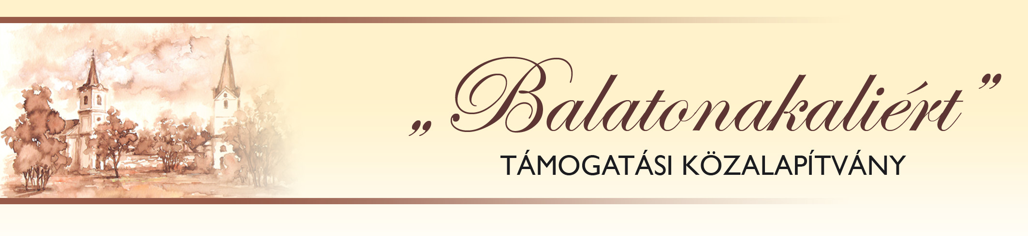

Beszámoló a közalapítvány elmúlt egy éves tevékenységéről
(2017 június – 2018 június)

A beszámolóban szereplő időszakban négy alkalommal ülésezett a kuratórium, ezzel eleget téve az alapító okiratban foglaltaknak.
A Közalapítvány működéséhez elengedhetetlen anyagi támogatást az elmúlt időszakra is biztosította az Önkormányzat. A támogatás összege az elmúlt évekbeli 3.200.000. Ft-ról, a megnövekedett terhek miatt a 2017-es esztendőben 3.500.000. forintra növekedett, míg folyó évre 4 millió forint támogatásban részesültünk.
Az összeg a televízió munkatársának bér és járulék költségeit, valamint a működéséhez szükséges dologi kiadásokat fedezi.

A kuratórium Barabás Borbála révén, Ihász Csilla segítségével az „EFOP – 1.3.5–16 2016 00028 Társadalmi szerepvállalás erősítése a közösségek fejlesztésével” elnevezésű pályázatra nyújtotta be közel 25 millió forintra rúgó programját, mely pályázaton az Alapítvány sikerrel szerepelt. A pályázaton elnyert összegből az Alapítvány három évig finanszírozza saját, valamint egyéb, az Önkormányzat által szervezett programokat. Ennek a folyó évben a második ciklusát (évét) töltjük.

Az Alapítvány költségvetése és a pályázaton elnyert pénzösszeg jobb kezelhetősége és szétválasztása okán, kuratóriumunk a pályázati pénzösszeg számára az OTP balatonfüredi fiókjánál vezetett bankszámláján egy külön alszámlát hozott létre az elnyert támogatás számára.
A jelenlegi bankszámlaegyenlegünk 201.06.20-án, 616. 210. Ft. Kézipénztárunkban jelenleg 50. 670. Ft található. Az adó 1 %-ból befolyt civil támogatás a 2016-os évre vonatkozóan 169.679. Ft volt.

Megítélésem szerint a múltban meghatározott célkitűzéseinket, a mögöttünk hagyott időszakban is meg tudtuk valósítani.
Véleményünk és a visszajelzések alapján is elmondhatjuk, hogy a rendezvényeink elnyerték a résztvevők tetszését, bár azok sajnálatunkra egyre alacsonyabb látogatottsággal zajlanak. A pályázat három éves fenntartási ideje után a kuratórium át kívánja gondolni az Alapítvány rendezvényeinek átszervezésének lehetőségét, annak érdekében, hogy azok újra a korábbi évekhez hasonló népszerűségnek örvendjenek.
A helyi televízió működésével kapcsolatban szerencsére minimális teendőink vannak, mivel a stúdióvezető minden szükséges munkát elvégez és az adminisztrációt is saját maga megoldja.
A 2016. decemberi Karácsonyi vásáron Alapítványunk is képviseltette magát, ahol termékeinket támogatói összeg fejében kaphatták meg a vásárlók.

Programszervezésben az alábbiakat állípíthatjuk meg.

- Hagyományos őszi túránk keretében egy rövid falukerülést tettünk, amit a nagykőrösi táborban egy közös szalonnasütés, jókedvű beszélgetés zárt.
- az Adventi Készülődés alkalmából ki-ki, maga készíthette a karácsonyfára való, vagy épp a szeretteinek szánt díszeket.
- Tavaszi túránk ez évben is rendhagyó volt, hiszen kerékpárral (valamint a település kisbuszával) közelítettük meg a mencshelyi Halom-hegyet. Aki velünk tartott, jól érezte magát!
- Pünkösd előtti szomszédolásunkat a strand felújítása miatt idén a Forrás-parkban tartottuk.

Tisztelettel kérem beszámolóm elfogadását!

Balatonakali, 2018.06.20.
Törő Balázs
a kuratórium elnöke

„Balatonakaliért” Támogatási Közalapítvány
8243 Balatonakali, Kossuth L. u. 45. adószám: 18921124-1-19

